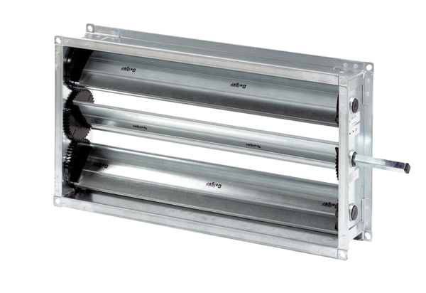Żaluzja kanałowa RKP 50Opakowanie jednostkowe: 1 sztukaAsortyment: D
Numer artykułu: 0151.0240Producent: MAICO

